Juvrience Marcius Lim

50170035/T

**Rangkuman Pertemuan 10**

**Perulangan (For, While, Do While)**

**For :**

* digunakan untuk melakukan perulangan yang telah diketahui banyaknya.
* Untuk melakukan perulangan dengan menggunakan struktur perulangan for, harus ada sebuah variable sebagai indeksnya (misalnya tipe data int (0, 1, 2, ... ) atau tipe data char ('a' , 'b' , 'c' , ... )).
* Bentuk:

for (variable = nilai_awal; kondisi_saat_berjalan; variable++){

statement_yang_akan_diulang;

}

Catatan:

* Untuk perulangan yang sifatnya menurun(decrement). Pastikan nilai awal > kondisi saat berjalan.
* Untuk perulangan yang sifatnya menurun (decrement) maka nilai awal harus > dari nilai akhir.

**While :**

* Pengulangan yang akan dilakukan Ketika kondisi yang ditetapkan terpenuhi.
* Kondisi while akan terus berjalan selama ketentuannya terpenuhi/bernilai true.
* Contoh :

class PernyataanWHILE {

public static void main(String[] args){

int i = 1;

while (i < 11) {

System.out.println(i);

i++;

}

}

}

**Do While :**

* Pengulangan yang akan dijalankan terlebih dahulu baru dicek apakah kondisinya terpenuhi
* Jika terpenuhi baru akan dijalankan lagi.
* Hal ini tentu menyebabkan struktur perulangan do-while minimal akan melakukan satu kali proses eksekusi statemen yang akan diulang walaupan kondisi yang didefinisikan tidak terpenuhi (bernilai salah).
* Contoh:

class PernyataanDOWHILE {

public static void main(String[] args){

int i = 1;

do {

System.out.println(i);

i++;

} while (i <= 10);

}

}

**Perbedaan While dengan Do While :**

* While dicek dulu baru dijalankan, Do While dijalankan dulu baru di cek.
* While jika statement tidak memenuhi ketentuan maka tidak akan pernah di eksekusi, Do While akan mengeksekusi satu kali meskipun statement yang di masukan tidak memenuhi ketentuan.

**Screenshot Kasus**

**Kasus1**

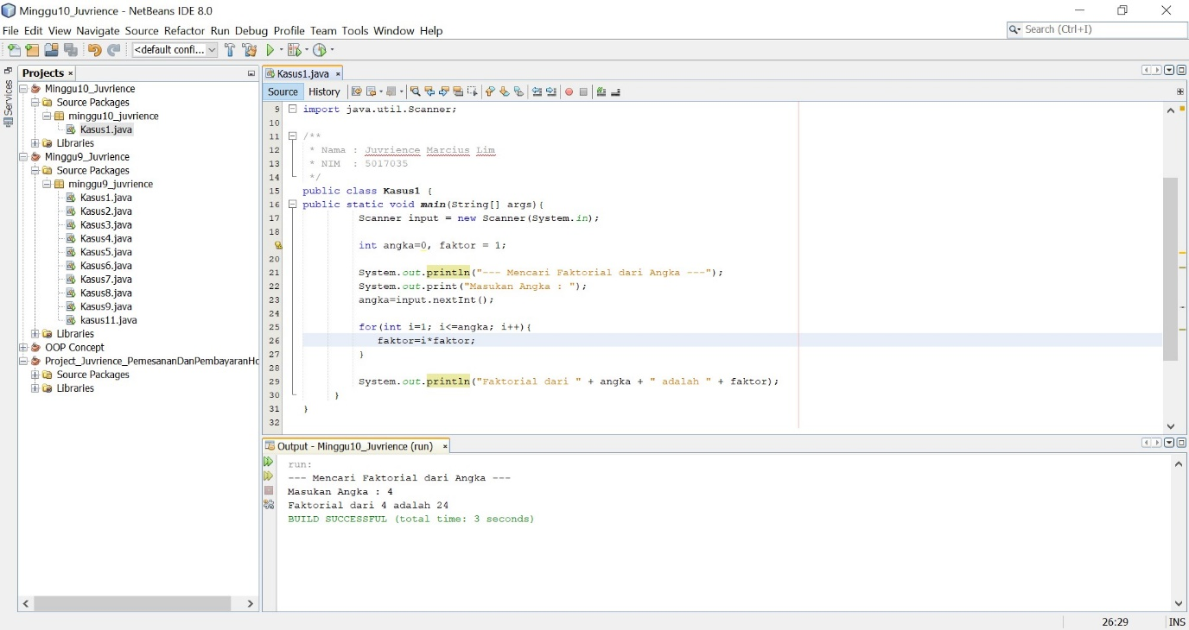

**Kasus2**

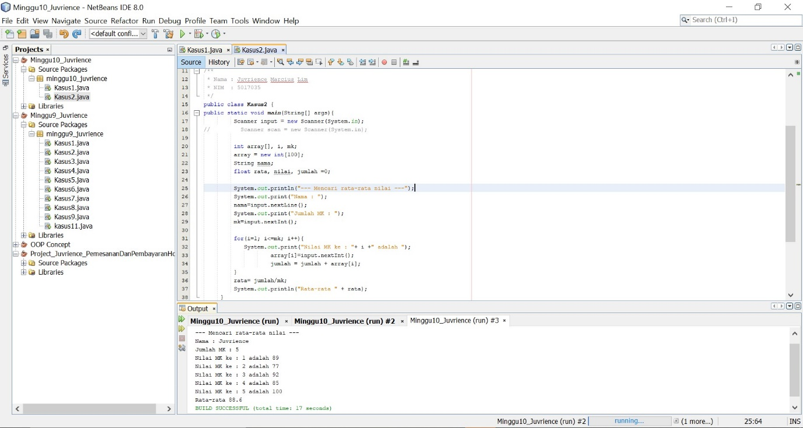

**Kasus3**

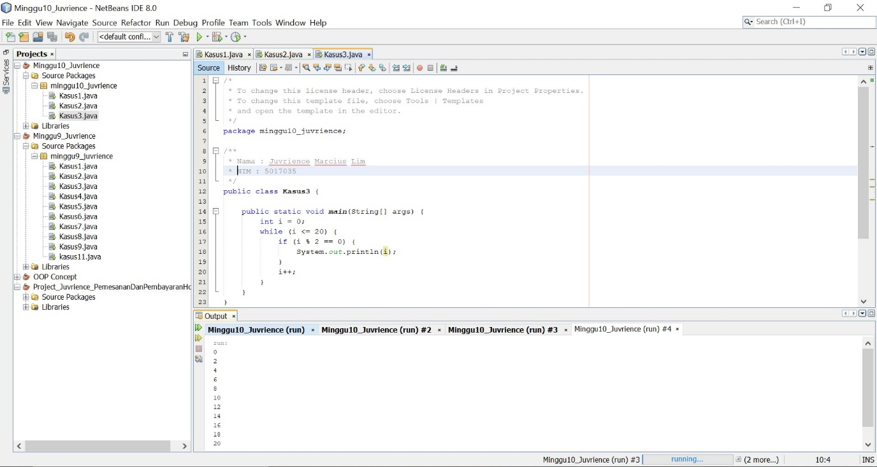

**Kasus 8**

